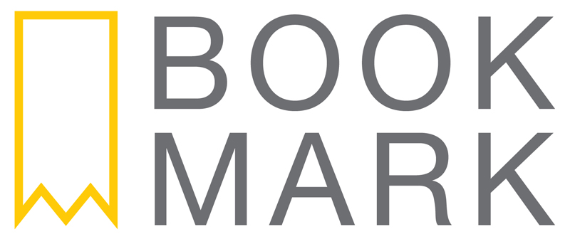
Stockholm, den 8 december 2016

Färre men starkare titlar för Bookmark i vår

Under våren 2017 ger Bookmark Förlag endast ut fem böcker. Men med författare som Sofie Sarenbrant, Mons Kallentoft & Markus Lutteman, Robert Harris och Harlan Coben – samt en bok som har kallats för ”en av århundradets bästa” – ser det också ut att bli den starkaste.
”Vi fokuserar på fem romaner, som alla är fängslande på olika sätt”, säger förlagschef Claes Ericson. ”Ambitionen är att såväl läsare som media och återförsäljare ska fastna för böckerna.”
Sveriges deckardrottning Sofie Sarenbrant följer upp 2016 års deckarsuccé Tiggaren med den nerviga, psykologiska thrillern Bakom din rygg (maj), ett klaustrofobiskt triangeldrama i frisörmiljö. Bladvändaren Heroine (juni) av den svenska deckarduon Mons Kallentoft och Markus Lutteman är en actionfylld spänningsroman som utspelar sig under ett enda dygn i ett helvete till stockholms-förort.
Även vårens översatta titlar kommer att engagera läsarna. Harlan Coben är tillbaka med Främlingen (januari), en relationsdriven thriller där allt står på spel. Robert Harris har med Konklaven (mars) skrivit en storpolitisk roman med epicentrum i Vatikanstaten. Och i april ger Bookmark ut klassikern Det växte ett träd i Brooklyn (Del 1) av Betty Smith, en bok som av New York Times har kallats för ”en djupt rörande, sann och ärlig roman som skär rakt in i hjärtat av livet” och ”en av århundradets bästa böcker” av New York Public Library, och som har fått över 100 000 femstjärniga läsarrecensioner.
Samtliga böcker släpps även som e-böcker.
För mer information om Bookmarks vårtitlar, vänligen kontakta:
Claes Ericson
Bookmark Förlag
claes.ericson@bookmarkforlag.se
0721 666 933
Bookmark Förlag vänder sig till kräsna bokläsare.
Vi fokuserar på unika och dramatiska titlar som är svåra att lägga ifrån sig.

